УДК 622.276.6
ПРОГНОЗУВАННЯ ТЕХНОЛОГІЧНИХ ПАРАМЕТРІВ ПРОЦЕСУ СТВОРЕННЯ МІЖСВЕРДЛОВИННИХ
ПОТОКОВІДХИЛЮВАЛЬНИХ БАР’ЄРІВ

В.С. Бойко, Л.Д. Мельниченко, Р.В. Бойко
ІФНТУНГ, 76019, Івано-Франківськ, Карпатська, 15, тел. (03422) 42195, e-mail: public@ifdtung.if.ua

Предложена методика прогнозирования режимных параметров технологии создания межскважинных потокоотклоняющих баръеров путем закачки суспензии высокодисперсных систем.

The prediction techniques of technology operating conditions have been suggested for creation of crosshole flux-deflecting barriers by pumping suspension of highly refined system.

Потоковідвідні бар’єри в глибині пласта, в міжсвердловинних зонах, створюють шляхом нагнітання суспензій, емульсій, осадоутворювальних та інших матеріалів [1, 3, 4] з метою регулювання процесу розробки нафтових родовищ. У роботі [1] процес кольматації тріщинуватого пласта твердими частинками суспензії розглядається як процес сорбції за ізотермою Ленгмюра. Нижче досліджується кольматація, або тампонування тріщин, шляхом нагнітання суспензії високодисперсних твердих частинок з урахуванням неоднорідності елементів потоку.

Нехай маємо площову систему нагнітання суспензії в нагнітальну свердловину, яка розміщена в нескінченному пласті. За потреби розв’язок легко трансформується до жорсткої системи фільтрації, коли в полі нагнітальної свердловини замінено сусідні видобувні свердловини коловою галереєю з рівномірно розподіленою витратою рідини. Виділяємо три області квазістаціонарного руху суспензії, дисперсійного середовища і нафти. Проникності тріщинуватого пласта є експоненціальними функціями тиску [2], а окрім того, проникність в області руху суспензії є експоненціальною залежністю від ступеня кольматації тріщин, тобто:
$к_{1}=к_{\text{10}}е^{−α_{1}\left(р_{0}−р\right)}$; (1)
$к_{2}=к_{1}е^{−α_{2}\left(r_{ф}−r\right)}$ (2)
або
$к_{1}=к_{\text{10}}е^{−α_{1}\left(р_{0}−р\right)}е^{−α_{2}\left(r_{ф}−r\right)},$ (3)
де: к₁ – коефіцієнт проникності тріщинуватого пласта (в областях руху дисперсійного середовища і нафти); к₁₀ – коефіцієнт початкової проникності пласта за тиску р₀, зокрема тиск р₀ беремо рівним тиску на контурі живлення пласта р_{к}; α₁ – реологічний параметр тріщинуватого середовища [2]; р – біжучий тиск у пласті; к₂ – коефіцієнт проникності в області руху суспензії; α₂ – коефіцієнт, що характеризує неоднорідність потоку і зменшення проникності тріщин після надходження в них суспензії; r_{ф} – радіус фронту введеної суспензії в пласті; r – біжучий радіус.
Стосовно області руху суспензії її витрату записуємо так:
$Q=−2π\text{rh}\frac{к_{1}}{μ_{1}} \frac{\text{dp}}{\text{dr}}$,
або
$Q=−\frac{2{πк}_{\text{10}}h}{μ_{1}}{\text{re}}^{−α_{1}(p_{о}−p)}e^{−α_{2}(r_{ф}−r)} \frac{\text{dp}}{\text{dr}},$ (4)
де: h – товщина пласта; μ₁ – динамічний коефіцієнт в’язкості суспензії, причому за формулою Ейнштейна μ₁ = μ₁₀ (1 + 2,5 с), оскільки суспензія є малоконцентрованою; с – об’ємна концентрація дисперсних твердих частинок у рідині-носії; $− \frac{\text{dp}}{\text{dr}}$ – градієнт тиску.

Інтегруючи (4), записуємо
$\frac{{Qμ}_{1}}{2{πк}_{\text{10}}{\text{he}}^{−α_{2}r_{ф}}}\int_{r_{c}}^{r_{ф}}{\frac{e^{−α_{2}r}}{r}\text{dr}}=−\int_{p_{c}}^{p_{ф}}{\frac{e^{−α_{1}\left(p_{o}−p\right)}}{r}\text{dp}}$,
звідки замінами $e^{−α_{2}r}=u$ і $e^{−α_{1}\left(p_{o}−p\right)}=w$ отримуємо розв’язок у вигляді

$$\begin{aligned}\frac{{Qμ}_{1}}{2{πк}_{\text{10}}{\text{he}}^{−α_{2}r_{ф}}}\left[\text{li}e^{−α_{2}r_{ф}}−\text{li}e^{−α_{2}r_{с}}\right]= \\ =\frac{1}{α_{1}}\left[e^{−α_{1}\left(p_{o}−p_{c}\right)}−e^{−α_{1}\left(p_{o}−p_{ф}\right)}\right],\end{aligned}$$
або
$Q=\frac{2{πк}_{\text{10}}h\left[e^{−α_{1}\left(p_{о}−p_{с}\right)}−e^{−α_{1}\left(p_{о}−p_{ф}\right)}\right]}{μ_{1}α_{1}e^{−α_{2}r_{ф}}\left(\text{li} e^{−α_{2}r_{ф}}−\text{li} e^{−α_{2}r_{c}}\right)},$ (5)
де $\text{li} u=\int_{0}^{r}{\frac{e^{−α_{2}r}}{r}}\text{dr}$ – інтегральний логарифм.
Стосовно області руху дисперсійного середовища витрату рідини записуємо, виходячи із моделі поршневого витіснення нафти дисперсійним середовищем у тріщинуватій породі
$Q_{2}=−2π\text{hr}\frac{к_{\text{10}}e^{−α_{1}(p_{о}−p)}}{μ_{\text{10}}} \frac{\text{dp}}{\text{dr}},$
або після інтегрування
$\frac{Q_{2}μ_{\text{10}}}{2{πк}_{\text{10}}h}\text{ln}\frac{R_{в}}{r_{ф}}=\frac{1}{α_{1}}\left[e^{−α_{1}\left(p_{o}−p_{ф}\right)}−e^{−α_{1}\left(p_{o}−p_{в}\right)}\right]$,
звідки
$Q_{2}=−\frac{2{πк}_{\text{10}}h\left[e^{−α_{1}(p_{о}−p_{ф})}−e^{−α_{1}(p_{о}−p_{в})}\right]}{μ_{\text{10}}α_{1}\text{ln}\frac{R_{в}}{r_{ф}}} \frac{\text{dp}}{\text{dr}},$ (6)
де R_{в} – зовнішній радіус зони витіснення; р_{в} – тиск на межі цієї зони.
Аналогічно для області руху нафти маємо
$Q_{3}=\frac{2{πк}_{\text{10}}h\left[e^{−α_{1}\left(p_{0}−p_{в}\right)}−e^{−α_{1}\left(p_{0}−p_{г}\right)}\right]}{μ_{н}α_{1}\text{ln}\frac{R_{г}}{R_{в}}},$ (7)
де μ_{н} – динамічний коефіцієнт в’язкості пластової нафти; R_{г} – радіус колової галереї; р_{г} – середній тиск на лінії розміщення галереї.
Враховуючи, що Q₂ = Q(1-c), Q₃ = Q(1-c), і використовуючи умову нерозривності потоку Q = Q₂ = Q₃, на основі правила похідних пропорцій отримуємо

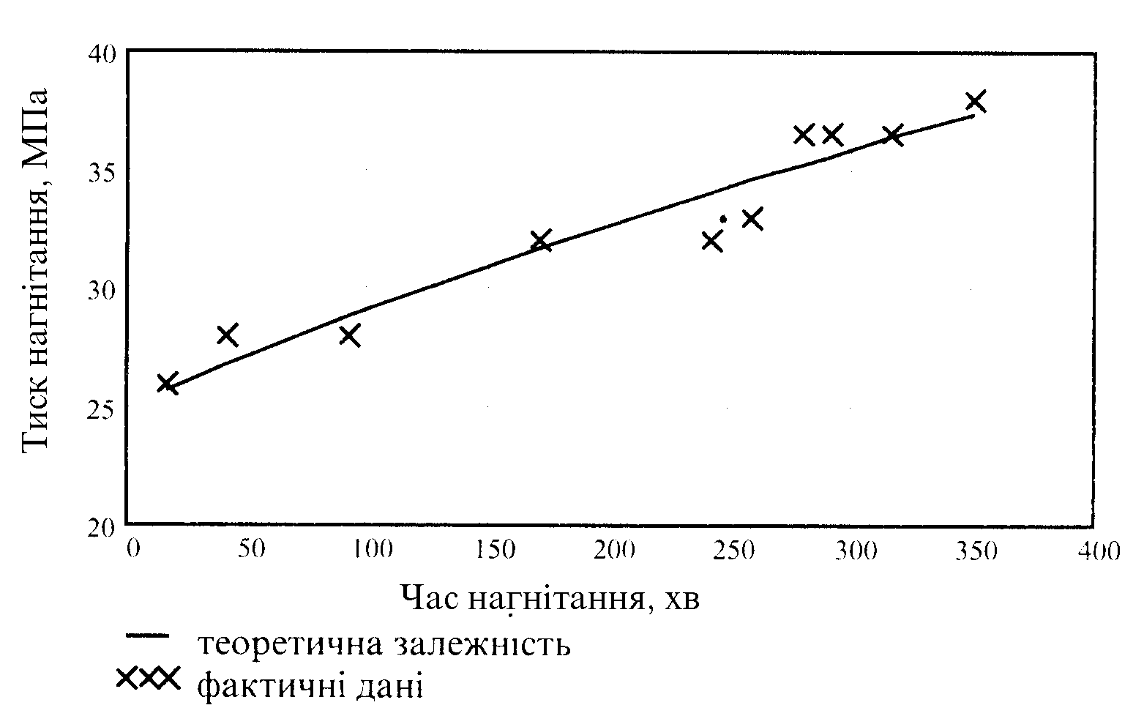

Рисунок – Зміна тиску нагнітання високодисперсної суспензії у свердловину № 231-Д

$Q=\frac{2{πк}_{\text{10}}h\left[e^{−α_{1}\left(p_{0}−p_{с}\right)}−e^{−α_{1}\left(p_{0}−p_{г}\right)}\right]}{μ_{1}α_{1}e^{α_{2}r_{ф}}\left(\text{li} e^{−α_{2}r_{ф}}−\text{li} e^{−α_{2}r_{c}}\right)+\frac{μ_{\text{10}}α_{1}}{1−c}\text{ln}\frac{R_{в}}{r_{ф}}+\frac{μ_{н}α_{1}}{1−c}\text{ln}\frac{R_{г}}{R_{в}}}$,(8)
або
$\begin{aligned}р_{в}=р_{0}+\frac{1}{α_{1}}\text{ln} \\ \end{aligned}$(9)
За відсутності кольматації тріщин частинками суспензії і зниження проникності, тобто за α₂ = 0 і с = 0, маємо частинний розв’язок задачі витіснення рідин у деформівному тріщинуватому середовищі. Якщо α₁ = α₂ = 0 і с = 0, то отримуємо відому формулу для випадку витіснення різнов’язкісних рідин у недеформівному пласті [3].
Радіус фронту введеної суспензії оцінюємо із балансового рівняння
$r_{ф}=\sqrt{r_{c}^{2}+\frac{\text{cQt}}{π{\text{hm}}_{1}α_{3}α_{4}\left(1−m_{г}\right)}},$ (10)
де: t – тривалість нагнітання суспензії; т₁ – коефіцієнт тріщинуватості пласта; α₃ – частка тріщин, у які надходять частинки суспензії [1];

α₄ – коефіцієнт, що враховує повноту тампонування тріщин [1]; т_{г} – коефіцієнт пористості тампонажного шару частинок.
Аналогічно із балансового рівняння знаходимо радіус зони витіснення

$$R_{в}=\sqrt{r_{ф}^{2}+\frac{\text{Qt}−π\left(r_{ф}^{2}−r_{c}^{2}\right){\text{hm}}_{1}}{π{\text{hm}}_{1}}}$$

За отриманими формулами проведено розрахунки зміни тиску нагнітання суспензії в часі. Для розрахунків узято к₁₀ = 10⁻¹³ м²; μ_{н} = 1,5·10⁻³ Па·с (вода); h = 78 м; m₁ = 0.1 %; c = 0,025; Q = 0,01517 м³/с; р_{о} = 28 МПа; р_{г} = 12 МПа; α₁ = 1,5·10⁻⁷ Па⁻¹; α₂ = 0,4; α₃ = 0,6; α₄ = 0,8; т_{г} = 3 %; r_{c} = 0,1 м; R_{г} = 600 м. Частина даних відповідає умовам вигодського покладу Долинського нафтового родовища, в який через водонагнітальну свердловину №231–Д здійснювалося нагнітання водної суспензії пом’якшувача. Результати розрахунку і зіставлення з фактичними даними (розсіювання даних зумовлено зупинками насосних агрегатів через їх технічний стан) показано на рисунку, звідки можна зробити висновок про добрий збіг величин.

Література
- Бойко В.С. Научные основы интенсификации нефтегазодобычи из неоднородных пластов с применением дисперсных систем: Диссертация на соиск. уч. степ. докт. техн. наук по спец. 05.15.06. – Ивано-Франковск: ИФИНГ, 1989. – 460 с.
- Бойко В.С. Підземна гідромеханіка. – К.: ІСДО, 1995. – 288 с.
- Бойко В.С. Разработка и эксплуатация нефтяных месторождений. – М.: Недра, 1990. – 427 с.
- Купер И.Н. Совершенствование технологии тампонирования высокопроницаемых трещин заводняемого нефтяного пласта: Диссертация на соиск. уч. степ. канд. техн. наук по спец. 05.15.06. – Ивано-Франковск: ИФИНГ, 1989. – 261 с.

